INFORME DE FISCALIZACIÓN AMBIENTAL

INSPECCIÓN AMBIENTAL

Planta de Producción de Abono Orgánico (Sustrato Base) y derivados, Bulnes 3

 | Nombre | Firma
Aprobado | Claudia Pastore
Elaborado | Cristian Lineros Luengo

Tabla de Contenidos

1. RESUMEN. 3
2. IDENTIFICACIÓN DEL PROYECTO, ACTIVIDAD O FUENTE FISCALIZADA 4
3. INSTRUMENTOS DE GESTIÓN AMBIENTAL QUE REGULAN A LA ACTIVIDAD FISCALIZADA. 7
4. ANTECEDENTES DE LA ACTIVIDAD DE FISCALIZACIÓN. 7
5. HECHOS CONSTATADOS 14
6. CONCLUSIONES 22
7. DOCUMENTOS REQUERIDOS Y REVISADOS 25
8. ANEXOS 25

RESUMEN.

El presente documento da cuenta de los resultados de las actividades de fiscalización ambiental realizadas por la Superintendencia del Medio Ambiente (SMA) en conjunto con personal de la SEREMI de Salud Región de Ñuble, al proyecto denominado Planta de Producción de Abono Orgánico (Sustrato Base) y derivados, Bulnes 3, realizada el día 1 de Agosto del 2019. El examen de información asociada a este proyecto, y en particular los antecedentes analizados en conjunto con la SEREMI de Salud Región de Ñuble, incluyeron aspectos contenidos en el expediente de evaluación ambiental, calificado favorablemente mediante la RCA 463/2015 de COREMA Biobío, como también denuncia presentada por el Sr. Jorge Martínez Flores Representante de Junta de Vecinos de Larqui Oriente comuna de Bulnes ante la Seremi de Salud de Ñuble con fecha 01 de abril de 2019.

El proyecto calificado ambientalmente consiste fundamentalmente en:

- La construcción y operación de una planta de procesamiento denominada Planta de Producción de Abono Orgánico (Sustrato Base) y derivados, Bulnes 3, para la selección y maduración mediante compostaje orgánico en pilas, de residuos agrícolas y forestales, es particular de restos de cortezas y palos orgánicos. También consideró el tratamiento de residuos de lodos primarios y secundarios de sistemas de tratamiento de residuos de industrias de la madera sin tratamientos químicos, así como el reciclaje de cal agotada y cenizas pesadas de calderas de biomasa, todos residuos de establecimientos con autorizaciones ambientales o sectoriales para el manejo y disposición de sus residuos en una instalación de tratamiento externa.

- El ciclo finaliza con la limpieza, selección y ensacado de residuos tratados, para su comercialización tanto a establecimientos del retail, como a pequeños productores agrícolas.

- El proyecto contempló un sistema de recuperación mediante canaletas, de las aguas percoladas de las pilas de lixiviación durante el periodo invernal. En el caso de la cal agotada que sea acopiada en pilas, esta deberá ser tapada para controlar el ingreso de aguas lluvias.

- El proyecto contempla una serie de seguimiento relacionados con la vigilancia de las emisiones de ruido, emisiones atmosféricas fugitivas, y vigilancia de la calidad de agua superficial y subterránea del área del proyecto.

Como resultado de las actividades de fiscalización, se pudo determinar que la primera parte del proyecto, consistente en la recepción de residuos, acopio en pilas y maduración mediante compostaje, no fue habilitada en la Planta de Producción de Abono Orgánico (Sustrato Base) y derivados, Bulnes 3, continuando con las etapas posteriores de acopio de producto ya compostado, selección y embalaje o ensacado, para finalizar con el despacho a clientes.

Además, se verificó la condición operacional de las instalaciones Producción de Abono Orgánico a Partir de Subproductos de La Industria Agroforestal (BULNES 1), planta anterior a Planta de Producción de Abono Orgánico (Sustrato Base) y derivados, Bulnes 3, que cuenta con autorización sanitaria de funcionamiento del año 2011 emitida por la SEREMI de Salud del Biobío.

Los aspectos ambientales priorizados fueron los siguientes:
- Descripción de instalaciones presentes PLANTA Bulnes N° 3
- Focalización de instalaciones que presentan olores molestos PLANTA Bulnes N° 3
- Reconocimiento de instalaciones Predio Bulnes N° 1
- Análisis de tesis de fraccionamiento y Elusión al SEIA planteadas por SMA Biobío entre Bulnes N° 1 y Bulnes N° 3.

De las actividades de inspección ambiental, se puede indicar que el proyecto “Planta de Producción de Abono Orgánico (Sustrato Base) y derivados, Bulnes 3”, presenta los siguientes hallazgos:

- Presencia de olores molestos, en zona de acopio de lodos de efluente de planta de tratamiento.

- Modificaciones al proyecto aprobado ambientalmente que están siendo analizadas sectorialmente a partir del Art. 26 del DS40/12.

De las actividades de inspección ambiental, se puede indicar que el proyecto Producción De Abono Orgánico A Partir De Subproductos De La Industria Agroforestal (BULNES 1), presenta los siguientes hallazgos:

- Cumpliría requisitos que lo obligarían a evaluarse ambientalmente en atención al literal o.8 del DS95/01 dado que recepcionan y tratan residuos del tipo industriales, en algunos casos con volúmenes superiores a 30 ton/día según lo establecido por el Art. 3 literal o.8 del DS 40/01. Omisión de análisis SEA.

- Se emplaza y hace uso de un predio donde se recepcionan residuos industriales de una superficie superior a 30.000 m2, de acuerdo al Art .3 literal g.3 del DS95/01. Variación de condición de uso de acuerdo a informado en pertinencia presentada ante el SEA.

2. IDENTIFICACIÓN DEL PROYECTO, ACTIVIDAD O FUENTE FISCALIZADA

2.1. Antecedentes Generales

Identificación de la actividad, proyecto o fuente fiscalizada: Planta de Producción de Abono Orgánico (Sustrato Base) y derivados, Bulnes 3 (UF 13533)
Región:  Ñuble | Ubicación de la actividad, proyecto o fuente fiscalizada:  Ruta N-704 Km 0.7, Parcela ICA, sector Larqui Oriente, comuna de Bulnes.  Coordenadas UTM (WGS84, Huso 18): 742953 mE; 5932455 mS
Provincia:
Diguillín
Comuna:
Bulnes
Titular de la actividad, proyecto o fuente fiscalizada:  VERDE CORP SpA | RUT o RUN:  76.292.214-2
Domicilio Titular:  Calle Arturo Prat N° 102, Casilla 1053, Puerto Varas, Región de Los Lagos  Casilla postal alternativa: Casilla 47, Bulnes, Región del Biobío | Correo electrónico:  info@verdecorp.cl  j.letelier@verdecorp.cl
Teléfono:
+5665- 271 7345
Identificación del Representante Legal:  Gustavo Zeppelin Hermosilla | RUT o RUN:  7.330.931-K
Domicilio Representante Legal:  Calle Arturo Prat N° 102, Casilla 1053, Puerto Varas  Región de Los Lagos | Correo electrónico:  g.zeppelin@verdecorp.cl
Teléfono:
+569- 8596 0280
Fase de la actividad, proyecto o fuente fiscalizada:
OPERACIÓN

1.2. Ubicación y Layout de proyecto Planta de Producción de Abono Orgánico (Sustrato Base) y derivados, Bulnes 3.

Figura 1. Mapa de ubicación local (Fuente: Google earth, 2019).

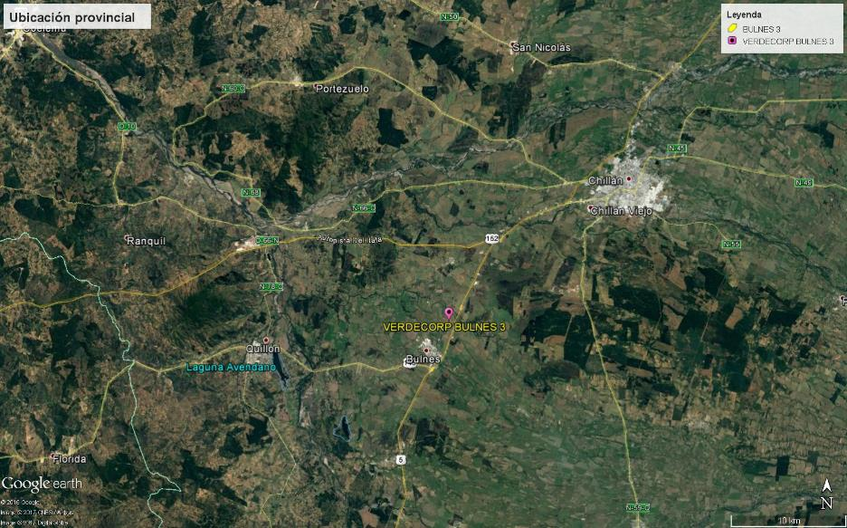
Coordenadas UTM de referencia del proyecto: Correspondiente a instalaciones de la Unidad Fiscalizable.
Datum: WGS84 | Huso: 18 S | UTM N: 5932536 | UTM E: 742946
Ruta de acceso:
Desde ruta 5 Sur Cruce Santa Filomena poniente km 1

Figura 2. Mapa de ubicación comunal y recorridos generales asociados (Fuente: Google earth, 2019).
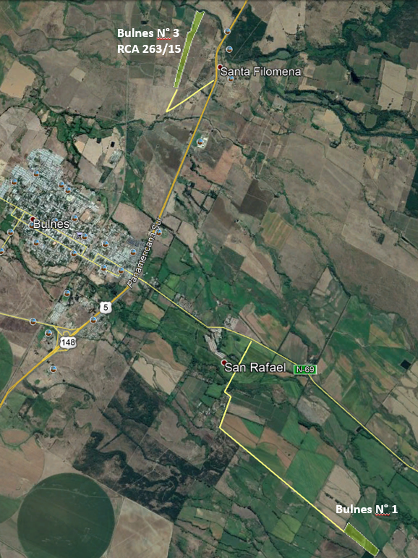
Coordenadas UTM de referencia del proyecto: Correspondiente a instalaciones Planta de Producción de Abono Orgánico (Sustrato Base) y derivados, Bulnes 3 que cuenta con RCA y Producción De Abono Orgánico A Partir De Subproductos De La Industria Agroforestal (BULNES 1) que cuenta con pertinencia.
Datum BULNES N° 3: WGS84 | Huso: 18 S | UTM N: 5932536 | UTM E: 742946
Datum BULNES N° 1: WGS84 | Huso: 18 S | UTM N: 5925971 | UTM E: 745219

3. INSTRUMENTOS DE GESTIÓN AMBIENTAL QUE REGULAN A LA ACTIVIDAD FISCALIZADA.

Identificación de Instrumentos de Gestión Ambiental que regulan la actividad, proyecto o fuente fiscalizada.
ID | Tipo de Instrumento | N° | Fecha | Comisión / Institución | Nombre de la actividad, proyecto o fuente fiscalizada | Comentarios
1 | RCA | 463 | 27-11-2015 | CEA Biobío | Planta de Producción de Abono Orgánico (Sustrato Base) y derivados, Bulnes 3 | Res. Exe. N° 264/2016 SEA VIII que resuelve consulta de pertinencia de ingreso por dos galpones adicionales

4. ANTECEDENTES DE LA ACTIVIDAD DE FISCALIZACIÓN.

Motivo de la Actividad de Fiscalización.

Motivo: | Descripción del Motivo:
Denuncia ingresada a Seremi Salud  Denuncia RRSS | Problemas de olores molestos a vecinos colindantes al proyecto Planta de Producción de Abono Orgánico (Sustrato Base) y derivados, Bulnes 3.
Actualización de informe de fiscalización DFZ-2017-219-VIII-RCA-IA | Existe informe derivado DSC que se complementa análisis de tesis de fraccionamiento y elusión.

Materia Objeto de la Fiscalización Ambiental.

Descripción de instalaciones presentes PLANTA Bulnes N° 3
Focalización de instalaciones que presentan olores molestos PLANTA Bulnes N° 3
Reconocimiento de instalaciones Predio Bulnes N° 1
Análisis de tesis de fraccionamiento y Elusión al SEIA planteadas por SMA Biobío entre Bulnes N° 1 y Bulnes N° 3.

4.3. Aspectos relativos a la ejecución de la Inspección Ambiental.

Fecha de realización:  01 de octubre 2019 | Hora de inicio:  09:50 |  | Hora de finalización:  15:40
Fiscalizador encargado de la actividad:  Cristian A. Lineros Luengo |  |  | Órgano:  Superintendencia del Medio Ambiente.
Fiscalizadores participantes:  Leonardo Torres  Rodrigo Zúñiga T.  Ricardo Espinoza N. |  |  | Órganos:  Superintendencia del Medio Ambiente.  Seremi de Salud Ñuble  Seremi de Salud Ñuble
Existió oposición al ingreso: No aplica |  | Existió auxilio de fuerza pública: No
Existió colaboración por parte de los fiscalizados: SI |  | Existió trato respetuoso y deferente: SI
Entrega de antecedentes solicitados: SI |  | Entrega de acta: SI
Observaciones:
Fiscalización se materializa sin inconvenientes tanto en Recinto Bulnes N° 3 y Bulnes N° 1

4.4. Esquema de recorrido de la fiscalización realizada

Figura 3. Plano de Instalaciones Bulnes N° 3 y sectores recorridos
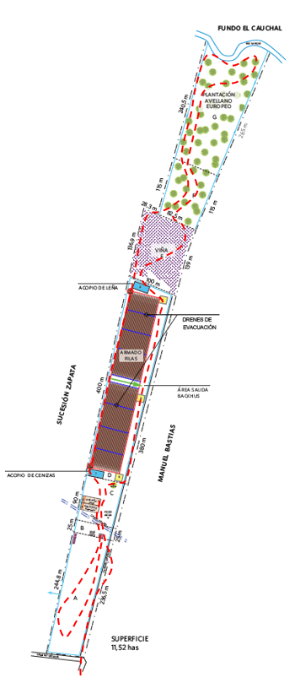

Coordenadas UTM de referencia del proyecto: Correspondiente a instalaciones de la Unidad Fiscalizable Planta de Producción de Abono Orgánico (Sustrato Base) y derivados, Bulnes 3.
Datum: WGS84 | Huso: 18 S |  | UTM N: 5932536 |  | UTM E: 742946
Figura 4. Figura Producción de Abono Orgánico a Partir de Subproductos de La Industria Agroforestal (BULNES 1) (Fuente: Google earth, 2019) y recorrido realizado.

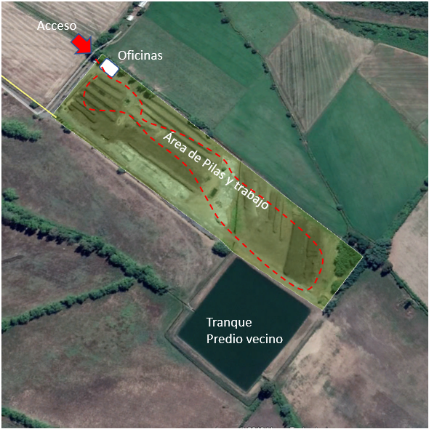
Coordenadas UTM de referencia del proyecto: Correspondiente a instalaciones Bulnes N°1 que cuenta con pertinencia.
Datum BULNES N° 1: WGS84 |  | Huso: 18 S |  | UTM N: 5925971 | UTM E: 745219

N° de estación | Nombre del sector | Descripción estación
1 | Predio Bulnes N° 3  Planta de Producción de Abono Orgánico (Sustrato Base) y derivados, Bulnes 3 | 1. Oficina Administrativas.  2. Bodega granel.  3. Bodega ensacado.  4. Pilas.  5. Área de acopio de lodos.  6. Área de relleno.  7. Bodega Cal descarga.  8. Propietarios predio vecino Sr. Manuel Bastías Infante y Sra. Digna Jerez
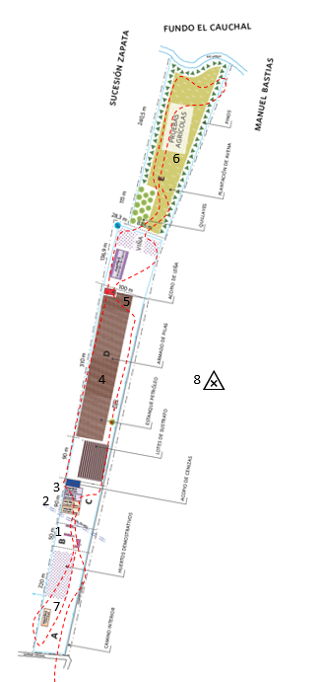

4.6. Revisión Documental

4.6.1. Planta de Producción de Abono Orgánico (Sustrato Base) y derivados, Bulnes 3

ID | Nombre del documento revisado | Origen/ Fuente | Organismo encomendado | Observaciones
1 | Expediente DIA Planta de Producción de Abono Orgánico (Sustrato Base) y derivados, Bulnes 3 | http://seia.sea.gob.cl/expediente/expedientesEvaluacion.php?modo=ficha&id_expediente=2130277426 | No aplica | Sin observaciones
2 | Res. SEA N° 264/2016 Pertinencia Construcción de galpones bodegaje-RCA 463/15. Modificaciones No requieren ingreso a evaluación ambiental. | http://infofirma.sea.gob.cl/DocumentosSEA/MostrarDocumento?docId=8d/3d/4bb98746720cf3d17637c8af032266215c75 | No aplica | Titular plantea la construcción de dos galpones más de 14 x 36 m, de iguales características a los ya construidos después de la aprobación de la DIA.  Un galpón sería para el almacenamiento de sustrato base envasado y otro para almacenar cal envasada.
3 | Res. SEA N° 22/2019 Pertinencia Referida a proceso de granulado Bulnes N° 3. Modificaciones requieren ingreso a evaluación ambiental. | http://pertinencia.sea.gob.cl/app/public/buscador/#/task-form/record/FB74C0FD-5304-4969-9FE4-517B44F08743 | No aplica | Titular plantea ajuste de proceso incorporando una línea de granulado de residuos, donde el SEA Ñuble atendido a las emisiones de atmosféricas derivadas de la operación del quemador Dual y su relación con el Art. 2 letra del DS 40/12 resuelve en ingreso a evaluación ambiental.
4 | Pertinencia Construcción de galpones bodegaje-RCA 463/15. Modificaciones en trámite ambiental y presentada con fecha 01.08.2019 | http://pertinencia.sea.gob.cl/app/public/buscador/#/task-form/record/49BA0139-49C0-4002-8188-B0F9BC56B8A4 | No aplica | Sin observaciones en tramite de evaluación en SEA Ñuble
5 | Descargos presentados con fecha 26 de agosto de 2019 | Papel | No aplica | Sin observaciones

4.6.2. Producción de Abono Orgánico a Partir de Subproductos de La Industria Agroforestal (BULNES 1)

ID | Nombre del documento revisado | Origen/ Fuente | Organismo encomendado | Observaciones
1 | Res. SEA N° 283/2013 Pertinencia Producción de abono orgánico a partir de subproductos de la industria agroforestal. Predio Bulnes N° 1 | Servicio de Evaluación Ambiental Biobío  http://seia.sea.gob.cl/pertinencia/verPertinencia.php?id_pertinencia=2128619199 | No aplica | Proyecto no requiere evaluación ambiental de acuerdo al Art. 3 literal g.2 del DS 95/01
2 | Res. SEA N° 341/2013 Pertinencia Producción de abono orgánico a partir de subproductos de la industria forestal. | Servicio de Evaluación Ambiental Biobío  http://seia.sea.gob.cl/pertinencia/verPertinencia.php?id_pertinencia=2129046534 | No aplica | No guarda relación con el proyecto, se emplaza en la comuna de Los Angeles sector Duqueco, Cuel Hijuela Estación predio Planta Nacimiento. Proyecto requiere evaluación ambiental de acuerdo al Art. 3 literal g.2 del DS 95/01 por emplazarse en una superficie superior a 2 ha (7 ha).
3 | Res. SEA N° 127/2014 Reposición Interpuesta ante Res. SEA N° 341/13 Pertinencia Producción de abono orgánico a partir de subproductos de la industria forestal. | Servicio de Evaluación Ambiental Biobío  http://seia.sea.gob.cl/pertinencia/verPertinencia.php?id_pertinencia=2129048752 | No aplica | No guarda relación con el proyecto, se emplaza en la comuna de Los Angeles sector Duqueco, Cuel Hijuela Estación predio Planta Nacimiento. Proyecto requiere evaluación ambiental de acuerdo al Art. 3 literal g.2 y o.8 en virtud de la entrada en vigencia del DS 40/12 por emplazarse en una superficie superior a 2 ha (7 ha) y capacidad mayor de tratamiento a 110 ton/día (114 ton/día).
4 | Descargos presentados con fecha 26 de agosto de 2019 | Papel | No aplica | Sin observaciones

5. HECHOS CONSTATADOS

5.1. PREDIO BULNES N° 3 - PLANTA DE PRODUCCIÓN DE ABONO ORGÁNICO (SUSTRATO BASE) Y DERIVADOS, BULNES 3 - RCA 463/15

Planta de Producción de Abono Orgánico (Sustrato) y Derivados, Bulnes 3 – Res. 463/15 |  | Estaciones: 1, 2, 3, 4, 5, 6, 7 y 8
Exigencia:
RCA N° 463/2015, Considerando 5.2 dos galpones de ensaque de 504 m2 cada uno.

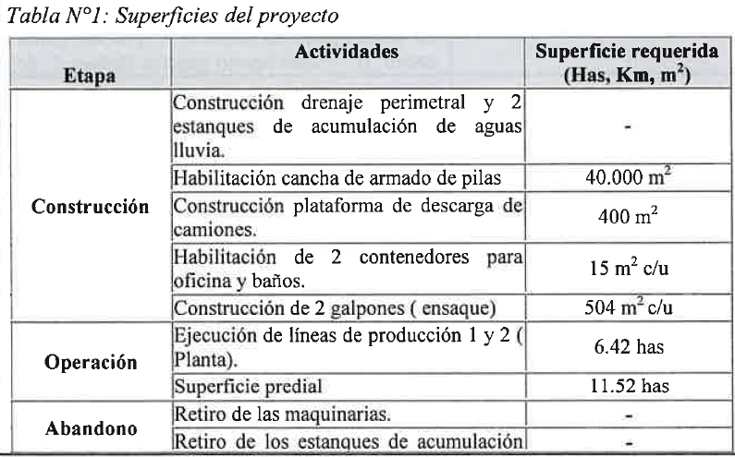

Planimetría Anexo III Adenda complementaria.

Hechos constatados durante la fiscalización en terreno:

De acuerdo a planificación, junto a personal de la SEREMI de Salud Región de Ñuble, Sres. Ricardo Espinoza Navarro y Rodrigo Zúñiga Toloza, se procedió a ingresar a las instalaciones del proyecto en la localidad de Bulnes, siendo las 09:50 AM del día 01-08-2019.

Estación Oficina Administrativa
En conteiner correspondiente a oficinas se procede a realizar reunión de inicio junto a Joaquín Letelier (Gerente de Operaciones), José Luis García Huidobro Gerente de Desarrollo y Gustavo Zeppelin Gerente General, se explica los motivos de la fiscalización, aspectos ambientales priorizados y facilidades requeridas para realizar la actividad de fiscalización. Hecho esto se procede a la inspección.

A continuación, se procede a dar inicio a la inspección en terreno del establecimiento denominado BULNES 3.

Bodega granel: Se realiza recorrido al interior de la bodega donde se da cuenta de la existencia de producto compostado terminado en un volumen de 1.000 m3 aproximadamente, bodega estaba operativa y sin presencia de olores.
Bodega ensacado: Aledaña a la bodega granel, se realiza proceso de ensacado de producto terminado en pesos de 8 a 24 kilos, etiquetado como tierra de hoja y almacenado en el mismo sector. Aledaño a esta unidad se da cuenta de la construcción de un secador rotatorio y una línea de mezcla mediante aplicación de aspersores y polímero natural, con el fin lograr granular arenas y cenizas recepcionadas (actualmente no está en operación). No existe presencia de olores.
Pilas: en el sector se da cuenta de la existencia de 10 pilas de compostaje de restos de madera de canchas de trozos y finos, algunas pilas bajo régimen de riego y otras en proceso de voleo. En sector poniente parte de las aguas de proceso de compostaje escurren a canal perimetral de recolección de aguas lluvias que descarga en canal Peumo. No existe presencia de olores.
Área de acopio de lodos: En el sector se acopia restos de lodos de efluente de planta de tratamiento de celulosa, no se encuentra red de recolección de aguas perimetral, en sector poniente parte las aguas de proceso de compostaje escurren a canal perimetral de recolección de aguas lluvias que descarga en canal Peumo y sector oriente se detecta escurrimiento parcial a predio de la familia del Sr. Manuel Bastías. En este sector existe presencia de olores asociados a procesos de descomposición y fermentación. Además, no existen medidas asociadas a abatimiento de olores de acuerdo a RCA 463/15 considerando 11.2.3. En esta misma estación se toma contacto con propietarios Sr. Manuel Bastías Infante y Sra. Digna Jerez quienes manifiestan molestia por existencia de olores actualmente, en el sector específico de acopio de lodos de Efluente de Planta de Tratamiento, como también vectores, ruidos y polvo en época de verano. Además, señalan que la parte baja del predio ha sido utilizada como área de disposición de residuos. Sr. Gustavo Zeppelin informa que ante estos hechos se ha asumido con el vecino implicado la detención de la recepción de lodos de planta de tratamiento de efluentes, se procederá a encalar a la brevedad y al retiro progresivo en un plazo no superior a los 60 días.
Área de relleno, se recorre sector bajo de las instalaciones hasta el río Larqui, dando cuenta que el terreno presenta un relleno de material con tierra, material compostado, cal y otros elementos hasta un límite de más menos 10 metros del río sin evidenciar vertidos al curso de agua ni olores. Además, el Sr. Gustavo Zeppelin informa que el terreno será arado en septiembre de 2019 y dispuesto para cultivo de avena, además se han reforestados especies como Pino y Quillay, hechos que se constatan en el sector poniente de la zona baja.
Bodega Cal descarga, se recorre acceso a predio donde se da cuenta de la existencia de un galpón tipo bodega de descarga de cal y ensacado, actualmente está en reparaciones y presenta existencias de cal en el sector, no existe presencia de olores en este sector.
Propietarios predio vecino: Se toma contacto con Sr. Manuel Bastías Infante y Sra. Digna Jerez, en informa de los resultados de la fiscalización y se traspasan números telefónicos SMA Regional para nuevas denuncias.
Examen de información de los documentos requeridos mediante acta de inspección de fecha 1-08-2019:

Realizado el examen de la información remitida por el titular a través del Acta de fecha 01/08/2019, se constata que los antecedentes requeridos por medio de Acta de Inspección fueron remitidos por el titular con fecha 26 de agosto de 2019 y correspondieron a:
- Adjuntar pertinencia asociados a predios Bulnes N° 1 y Bulnes N° 3
- Adjuntar registros de ingresos de residuos diarios a predios Bulnes N° 1 y Bulnes N° 3, de los últimos 2 años, en formato Excel.
- Plan de contingencia Actualizado respecto de gestión de olores.
- Informe de caracterización de residuos y material dispuesto en la zona baja de predio Bulnes N° 3.
- Informe y plano de uso asociado a zona baja de predio Bulnes N° 3, donde se habilitarán áreas forestadas, terrenos con destino de arado y zonas de cultivo. Detallando distanciamientos a curso de agua.
- Plan de Contingencia Actualizado respecto de mitigación y abatimiento de polvo.

Hecho N° 1 | Estaciones: 5 y 8
La denuncia presentada ante la Autoridad sanitaria y que motiva la fiscalización, guarda relación con el Área de acopio de lodos de efluente de planta de tratamiento de celulosa (estación 5), producto de procesos de descomposición y fermentación y la ausencia de las medidas asociadas a abatimiento de olores de acuerdo a RCA 463/15 considerando 11.2.3.

Respecto de la gestión informada durante la fiscalización por el Sr. Gustavo Zeppelin, de aplicar la detención de la recepción de lodos de planta de tratamiento de efluentes, proceder al encalado de los lodos existentes en el predio Bulnes N° 3 y al posterior retiro progresivo de estos lodos en un plazo no superior a los 60 días. Son acciones que permiten entender por subsanada la causal que origina la denuncia, hecho que es informado por la SMA durante la misma visita a los vecinos colindantes y denunciante (estación 8).
Complementario a lo señalado, se elabora requerimiento de estado de avance de la acción de retiro de lodos a partir de Res. N° 26/19 de acuerdo a Art .3 literal 3 de la LO-SMA con fecha 07.10.2019.

Hecho N° 2 |  | Estaciones 3, 6 y 7
Respecto de la distribución de unidades de proceso, existe una diferencia entre lo aprobado ambientalmente por la Res. N° 263/15 y lo constatado por la fiscalización de 01.08.2019:

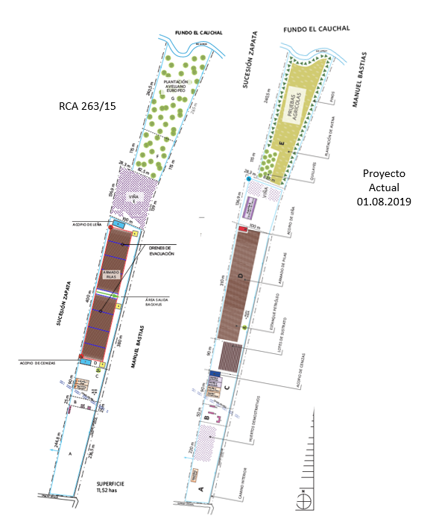
ZONA A: Existe Galpón N° 5 de descarga de Cal Hidratada, además cuenta con pertinencia en trámite en SEA Ñuble con fecha de presentación 01.08.2019.
ZONA C: Existen galpones N° 3 (14x36), N° 4 (14x36) y una bodega de acopio de cenizas, tramitados en el marco del Art. 2 del RSEIA y que no requieren de ingreso a evaluación ambiental según Res. SEA N° 264/16.
ZONA E (VIÑA): Existe Galpón N° 6 (20x54) de acopio de Carbonato de calcio, que se incorpora en pertinencia en trámite en SEA Ñuble con fecha de presentación 01.08.2019.
Hecho N° 3 | Estaciones 3
Existe en desarrollo e implementación un proceso de granulación en ZONA C, que de acuerdo a la Res. SEA N° 22/19 se instruye el ingreso obligado a evaluación ambiental dado que se considera una modificación significativa por “las emisiones atmosféricas relacionadas a la operación del Quemador Dual”. Al respecto, titular ha tramitado nuevamente pertinencia sobre esta materia con mayores antecedentes con fecha 01.08.2019. A la fecha SEA Ñuble no emite respuesta a la fecha de emisión de este informe.

Conclusiones

1. La denuncia presentada ante la Autoridad sanitaria y que motiva la fiscalización, guarda relación con el Área de acopio de lodos de efluente de planta de tratamiento de celulosa (estación 5), producto de procesos de descomposición y fermentación y la ausencia de las medidas asociadas a abatimiento de olores de acuerdo a RCA 463/15 considerando 11.2.3.

Respecto de la gestión informada durante la fiscalización por el Sr. Gustavo Zeppelin, de aplicar la detención de la recepción de lodos de planta de tratamiento de efluentes, proceder al encalado de los lodos existentes en el predio Bulnes N° 3 y al posterior retiro progresivo de estos lodos en un plazo no superior a los 60 días. Son acciones que permiten entender por subsanada la causal que origina la denuncia, hecho que es informado por la SMA durante la misma visita a los vecinos colindantes y denunciante (estación 8).
Complementario a lo señalado, se elabora requerimiento de estado de avance de la acción de retiro de lodos a partir de Res. N° 26/19 de acuerdo a Art .3 literal 3 de la LO-SMA con fecha 07.10.2019.

2. Respecto de la distribución de unidades de proceso, existe una diferencia entre lo aprobado ambientalmente por la Res. N° 263/15 y lo constatado por la fiscalización de 01.08.2019, Algunas resueltas por el SEA de Biobío y otras en trámite administrativo en SEA Ñuble.

5.2. PRODUCCIÓN DE ABONO ORGÁNICO A PARTIR DE SUBPRODUCTOS DE LA INDUSTRIA AGROFORESTAL (BULNES 1)

Estación 3: Producción de Abono Orgánico a Partir de Subproductos de La Industria Agroforestal (BULNES 1)

Siendo las 14:35 horas PM, los fiscalizadores hicieron ingreso al establecimiento localizado en las coordenadas UTM (WGS84, 18H) 745038 mE, 5926204 mN, localizado en el Lote 2, Parcela 12 del sector El Nogal, siempre en la comuna de Bulnes, realizando el siguiente recorrido:

N° de estación | Nombre del sector | Descripción estación
1 | Predio Bulnes N° 1  Producción de Abono Orgánico a Partir de Subproductos de La Industria Agroforestal | 1. Oficinas  2. Recorrido perimetral  3. Tranque predio aledaño
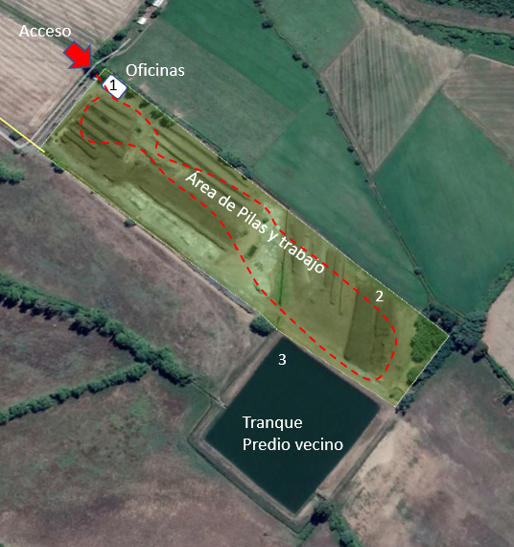

Hecho N°: 1 | Estaciones: 1 y 2
El proyecto informado en Res. SEA N° 283/13 tiene una superficie predial de 2,9 ha en el Rol N° 747-272 de la ciudad de Bulnes, donde a juicio del SEA Biobío no se genera causal de ingreso de acuerdo al DS 95/01 literal g.2 y g.3 del Art .3.

Adicionalmente, en carta aclaratoria presentada al SEA Biobío con fecha 3 de octubre de 2013 se da cuenta que 2,9 ha serán destinadas a áreas de trabajo y 3,1 ha a cultivos demostrativos.

Revisados los antecedentes solicitados por la fiscalización por parte de la Empresa se da cuenta que el predio en comento posee una superficie total de 6 ha donde se realiza el recorrido 2 y en el área existen procesos de compostaje en pilas y disposición de estos.

No existen cultivos demostrativos.

Hecho N°: 2 | Estaciones: 3
Existencia de tranque predio vecino, donde parte del sector oriente presenta un pretil de asociado al tranque. Sr. Gustavo Zeppelin informa que es una situación ilegal, dado que el tranque no guarda relación con el proyecto y existe un problema de delimitación de propiedad con el vecino.
Hecho N°: 3 | Estaciones: 2
Que sin perjuicio que el DS 40/12 en su Art. 3 literal o.9 establece volúmenes de residuos industriales de disposición y tratamiento superiores a 30 ton/día, el proyecto en su momento tramita su pertinencia en el marco del DS95/01, donde no se considera para su análisis el concepto de residuos sólidos de origen industrial, es más estos son definidos como materias primas, a saber: corteza sucia, lodo planta de tratamiento madera, lodo efluente, cenizas de caldera, carbonato de calcio.

Referencia citada para la Res. SEA N° 283/13
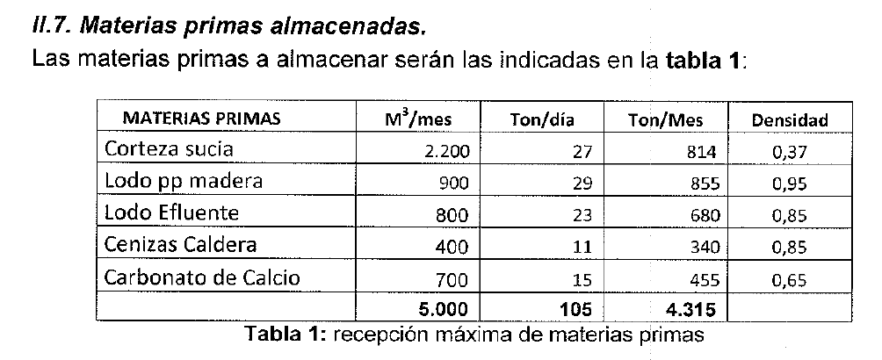
Conclusiones:
1. El proyecto corresponde a una unidad de tratamiento de residuos industriales provenientes de la industria agroforestal, por lo que SEA Biobío debería haber considerado al momento de emitir pertinencia Res. SEA N° 283/13 el análisis respecto del Art.3 literal o.8 del DS95/01.

2. Para los literales literales g2 y g3 del Art. 3 del DS95/01, el proyecto emplea más de las superficies establecidas como uso operacional, existiendo diferencias entre lo informado en la pertinencia y lo revisado en terreno.

5.3. ANÁLISIS RELACIÓN FRACCIONAMIENTO PLANTA DE PRODUCCIÓN DE ABONO ORGÁNICO (SUSTRATO BASE) Y DERIVADOS, BULNES 3 (RCA N° 463/2015) - Producción de Abono Orgánico a Partir de Subproductos de La Industria Agroforestal (BULNES 1) (RES. SEA N° 283/13).

Considerando que el proyecto "Planta de Producción de Abono Orgánico (Sustrato Base) y derivados, Bulnes 3" de la empresa VERDE CORP SpA., es calificado ambientalmente mediante la Resolución Exenta N° 463/2015 de la Comisión de Evaluación Ambiental de la Región del Biobío y que por otra parte el establecimiento denominado Producción de Abono Orgánico a Partir de Subproductos de La Industria Agroforestal (BULNES 1), de la misma empresa que tramitó pertinencia de no ingreso a partir de la Res. SEA N° 283/13. Esta oficina regional no comparte la tesis del fraccionamiento y elusión considerada por la Of. SMA de Biobío, dado que sin perjuicio que son proyectos que se dedican a la recepción del mismo tipo de residuos, están distanciados uno de otro a más de 6 km de distancia, presentan áreas de influencia distintas ya que para Bulnes N° 3 los efectos se producen al Poniente de la Ruta N° 5 Sur y Bulnes 1 los efectos se presentan al Oriente de la Ruta 5 Sur, además que ambos consideran rutas de tránsito locales distintas y emplazados en unidades naturales (subcuencas diferentes).

6. CONCLUSIONES

La actividad de fiscalización ambiental realizada, consideró la verificación de las exigencias asociadas a la RCA N° 463/2015 de la CEA Biobío y las resoluciones de pertinencia del predio Bulnes N° 1, Res. SEA N° 283/13.

De las actividades de fiscalización realizadas, se pueden identificar los siguientes hallazgos susceptibles de constituir hechos infraccionales:

N° Hecho constatado | Materia específica objeto de la fiscalización ambiental. | Exigencia asociada | Hallazgos
1  Planta de Producción de Abono Orgánico (Sustrato Base) y derivados, Bulnes 3 | Denuncia olores | Medidas asociadas a abatimiento de olores de acuerdo a RCA 463/15 considerando 11.2.3. | La denuncia presentada ante la Autoridad sanitaria guarda relación con el Área de acopio de lodos de efluente de planta de tratamiento de celulosa, producto de procesos de descomposición y fermentación y la ausencia de las medidas asociadas a abatimiento de olores de acuerdo a RCA 463/15 considerando 11.2.3.  Existe requerimiento Res. SMA 26/19 para chequear estado de avance de retiro de lodos.
2  Planta de Producción de Abono Orgánico (Sustrato Base) y derivados, Bulnes 3 | Modificaciones al proyecto aprobado ambientalmente | Obras adicionales a las aprobadas ambientalmente según Planimetría Anexo III Adenda complementaria. | ZONA A: Existe Nuevo Galpón, denominado N° 5 de descarga de Cal Hidratada, además cuenta con pertinencia en trámite en SEA Ñuble con fecha de presentación 01.08.2019.  ZONA C: Existen nuevos galpones, denominados N° 3 (14x36), N° 4 (14x36), tramitados en el marco del Art. 2 del RSEIA y que no requieren de ingreso a evaluación ambiental según Res. SEA N° 264/16.  ZONA E (VIÑA): Existe Nuevo Galpón, denominado N° 6 (20x54), que es de acopio de Carbonato de calcio, que se incorpora en pertinencia en trámite en SEA Ñuble con fecha de presentación 01.08.2019.
3  Planta de Producción de Abono Orgánico (Sustrato Base) y derivados, Bulnes 3 | Modificación de Proceso se incorpora granulación | No presente en la RCA 463/15.  Res. SEA N° 22/19 instruye el ingreso obligado a evaluación ambiental dado que se considera una modificación significativa por “las emisiones atmosféricas relacionadas a la operación del Quemador Dual”. | Existe en desarrollo e implementación un proceso de granulación en ZONA C, que de acuerdo a la Res. SEA N° 22/19 se instruye el ingreso obligado a evaluación ambiental dado que se considera una modificación significativa por “las emisiones atmosféricas relacionadas a la operación del Quemador Dual”. Al respecto, titular ha tramitado nuevamente pertinencia sobre esta materia con mayores antecedentes con fecha 01.08.2019. A la fecha SEA Ñuble no emite respuesta a la fecha de emisión de este informe.
1  Producción de Abono Orgánico a Partir de Subproductos de La Industria Agroforestal (BULNES 1) | Uso de suelo | No aplica no cuenta con RCA - Res. Pertinencia SEA N° 283/13 tiene una superficie predial de 2,9 ha en el Rol N° 747-272 de la ciudad de Bulnes, donde a juicio del SEA Biobío no se genera causal de ingreso de acuerdo al DS 95/01 literal g.2 y g.3 del Art. 3. Adicionalmente, en carta aclaratoria de pertinencia presentada al SEA Biobío con fecha 3 de octubre de 2013 se da cuenta que 2,9 ha serán destinadas a áreas de trabajo y 3,1 ha a cultivos demostrativos. | Revisados los antecedentes solicitados por la fiscalización por parte de la Empresa se da cuenta que el predio en comento posee una superficie total de 6 ha donde realizado el recorrido del predio, solo existen procesos de compostaje en pilas, disposición de este tipo de residuos y no existen cultivos demostrativos como alude la pertinencia presentada ante el SEA Biobio el año 2013. Actividad supera el Art .3 literal g.2 y g.3 del DS95/01.
2  Producción de Abono Orgánico a Partir de Subproductos de La Industria Agroforestal (BULNES 1) |  | No aplica no cuenta con RCA - Res. Pertinencia SEA N° 283/13 | El proyecto corresponde a una planta de tratamiento de residuos industriales provenientes de la industria forestal, por lo que le aplican literales que no fueron considerados en su momento por la Res. SEA N° 283/13 y que dicen relación con el Art .3 literal o.8 del DS95/01.
Producción de Abono Orgánico a Partir de Subproductos de La Industria Agroforestal (BULNES 1) | Fraccionamiento Bulnes N° 1 del SEIA | No aplica no cuenta con RCA - Res. Pertinencia SEA N° 283/13 | No se comparte la tesis del fraccionamiento entre Planta de Producción de Abono Orgánico (Sustrato Base) y derivados, Bulnes 3 (RCA N° 463/2015) - Bulnes N° 1 (Res. SEA N° 283/13), considerada por la Of. SMA de Biobío en informe DFZ-2017-219-VIII-RCA-IA, dado que son proyectos que están distanciados uno de otro a más de 6 km de distancia, presentan áreas de influencia distintas ya que para Bulnes N° 3 los efectos se producen al Poniente de la Ruta N° 5 sur y Bulnes 1 los efectos se presentan al Oriente de la Ruta 5 Sur, además que ambos consideran rutas de tránsito locales distintas y distintas unidades naturales (subcuencas).

7. ANEXOS

N° Anexo | Nombre Anexo
1 | ACTA DE INSPECCION de fecha 01082019
2 | Antecedentes presentados por el titular de fecha 26082019
3 | Resolución Exenta N° 211/2013 del SEA Biobío
4 | Resolución Exenta N° 283/2013 del SEA Biobío
5 | Resolución Exenta N° 127/2014 del SEA Biobío
6 | Resolución Exenta N° 264/2016 del SEA Biobío
7 | Resolución Exenta N° 22/2019 del SEA Ñuble

